Discours pour la cérémonie du 11 MARS 2023

Rappel de la cérémonie : Le décret n°2019-1148 du 7 novembre 2019 instaure le 11 mars comme « journée nationale d'hommage aux victimes du terrorisme ». Cette date qui correspond aux attentats djihadistes de la gare de Madrid-Atocha en 2004 – les plus meurtriers commis en Europe depuis le 11 septembre 2001 – est aussi, depuis 2005, la « journée européenne de commémoration des victimes du terrorisme ». Cette cérémonie a une dimension nationale, européenne et mondiale.

Les attentats de Madrid :
Témoignages : https://dai.ly/x1g0qmn et https://youtu.be/xsnx3SS87B4?feature=shared
Images des attentats (INA) : https://dai.ly/x1g0qmn
Procès : https://www.afvt.org/espagne-attentats-de-madrid/
Cérémonie et création du MMT : https://youtu.be/VTYUTkb1WP8?feature=shared
Discours de Antonio Guterres (secrétaire général de l’ONU) en 2018 : https://news.un.org/fr/story/2018/06/1017722

Sources principales pour réaliser le discours et faire des recherches :
Site du MMT : https://musee-memorial-terrorisme.fr/

Exemples de discours engagés : https://www.pearltrees.com/salle109/exemples-de-discours/id15168359

Consignes :
Rédigez un discours de 5 min pour rendre hommage à toutes les victimes du terrorisme le 11 Mars. Des autorités politiques et militaires seront présentes ainsi que des porte-drapeaux, des membres des associations, des familles de victimes, des citoyens. Votre discours s’inscrit dans le cadre du devoir de mémoire et participe à la résilience des générations futures face au terrorisme. Ce sera donc l’occasion de rappeler l’importance de la défense des valeurs et des principes républicains et de mettre en valeur l’engagement de la jeunesse à travers des projets comme celui engagé avec le Musée Mémorial du Terrorisme.

Conseils :
1-Donnez du sens à un discours lors d’une commémoration
- Pourquoi êtes-vous sollicités pour prononcer ce discours ?
- Quelles sont les valeurs que l’on peut mettre en avant ? Pourquoi sont-elles importantes ?
- Interrogez la complexité du terrorisme, son évolution, sa médiatisation
- Interrogez la place des victimes (leur combat, leur reconnaissance par l’Etat, leur engagement…)
- Réfléchissez autour de l’idée que la mémoire et de sa construction sociale
- Réfléchissez autour de l’idée de résilience (culturelle, politique, sociale…)

2-Mettre en forme le discours
- Mettre clairement en avant les valeurs républicaines qui fondent la cohésion nationale
- Rappeler l’importance du devoir de mémoire et de l’engagement citoyen
- Ajouter des citations d’auteurs, d’artistes, de philosophes, d’historiens, …
- Faire le lien entre ce discours et votre projet avec le MMT
- S’entraîner à la lecture du discours

3-Entraînement :
Vous allez prononcer votre discours devant vos camarades. Une grille d’évaluation guidera les élèves évaluateurs. (Voir tableau)

4-La cérémonie commémorative
Le jour de la cérémonie, soyez confiant et respectez le protocole (voir exemple fiche ONAVVG Déroulement d’une cérémonie commémorative)
Définition du protocole (Le rôle du protocole, « grand organisateur de la République »
Vidéo avec Frédéric Billet, chef du Protocole 2016-2019): https://youtu.be/lWnWP3wjZdU

Questionnements
- Les formes et les domaines de l’engagement
- Objets et grandes figures de l’engagement

Capacités
- Être rigoureux dans la recherche et le traitement d’informations
- S’exprimer en public
- S’impliquer dans un travail en équipe et un projet de classe
- Travailler avec des partenaires (MMT, Préfet, Mairie…)

Notions et apprentissages : Parcours Citoyen
- Valeurs républicaines
- Éducation à la Défense et à la sécurité
- Histoire, Mémoire (s), Commémoration
- Engagement
- EMI (Education aux Médias et à l’Information) et à l’esprit critique

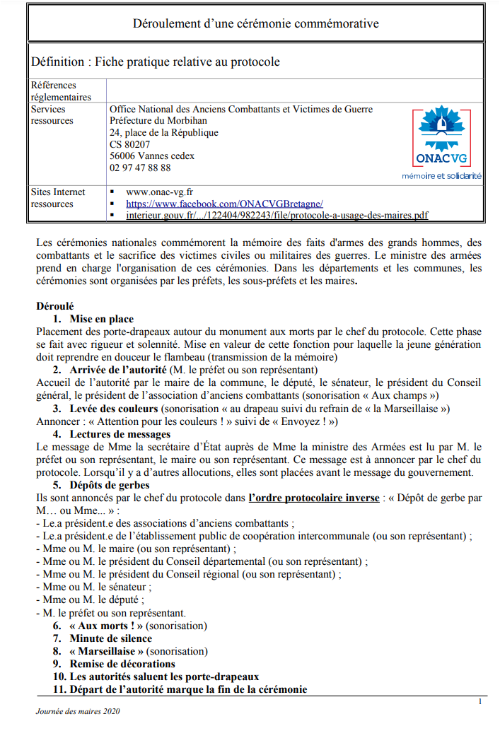
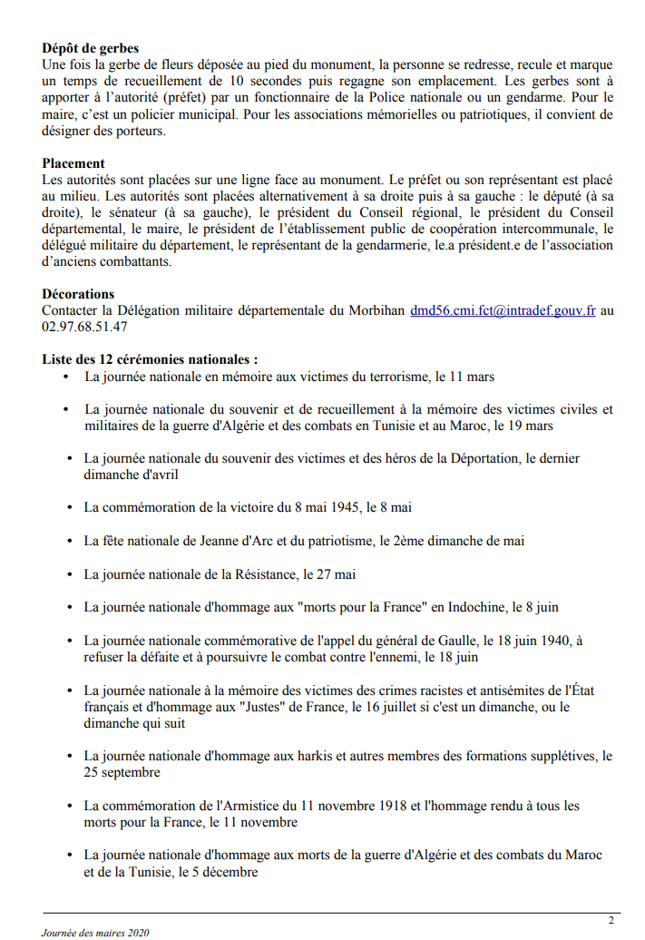
Critères d’évaluation par les pairs - Discours pour la cérémonie du 11 Mars
Compétences à évaluer : Maîtrisée (A), à améliorer (EA), Non acquise (NA)
COMPETENCES | Discours 1 | Discours 2 | Discours 3 | Discours 4 | Discours 5 | Discours 6 | Discours 7 | Discours 8
Forme
Posture
Fluidité du discours
Vocabulaire approprié
Originalité
Fond
Rappel de la signification du 11 mars 2004
Rappel de la complexité du terrorisme et de sa médiatisation
Réflexion autour de la place des victimes
Références philosophiques, littéraires, historiques
Réflexion sur l’engagement et le devoir de mémoire des élèves
Réflexion sur les valeurs républicaines
Réflexion autour de l’idée des « commémorations »
Réflexion autour de la notion de « résilience »
Total /20
Appréciation globale pour chaque groupe :
1-___________________________________________________________________ 5-__________________________________________________________________
2-___________________________________________________________________ 6- __________________________________________________________________
3-___________________________________________________________________ 7-___________________________________________________________________
4-___________________________________________________________________ 8-___________________________________________________________________
Cadre réservé à l’enseignant
Grille complétée :
Appréciations pertinentes :
Concentration pendant la prise de parole des différents groupes :

Noms 2 évaluateurs
__________________________________________________________________

